Spaghetti (Tagliatelle)bolognese
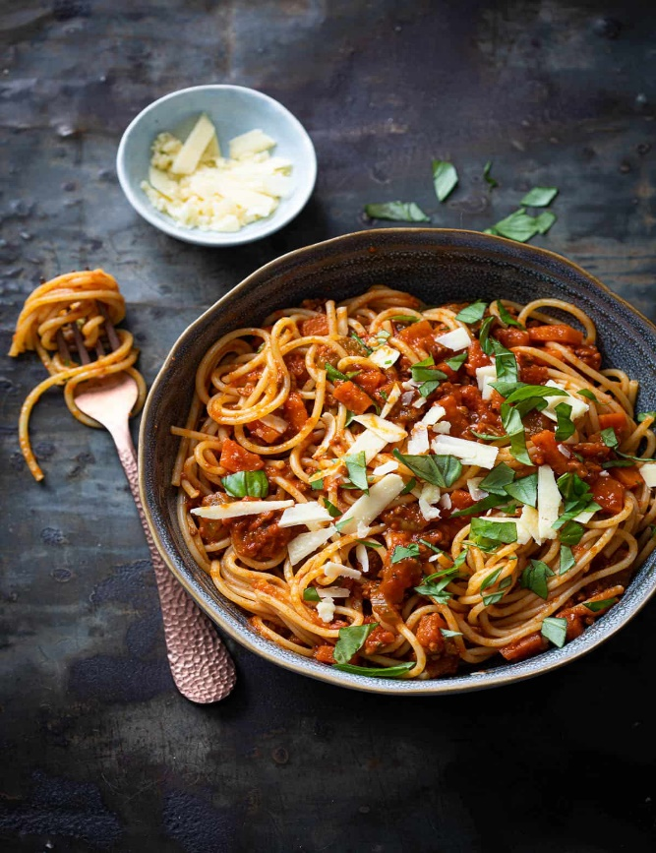
Ingrediënten: 4 personen
400 gram half om half gehakt of Bretons gehakt (Plus)
2 uien fijngesneden Knoflook fijngesneden
1 wortel fijngehakt Tomatenpuree Zongedroogde tomaatjes Gedroogde Italiaanse kruiden
Tomato fritto of passata de pomodori Rode wijn of bouillonblokje
Geraspte Parrano Chilivlokken
Italiaanse groente mix (klein) Spaghetti of tagliatelle
Bereiden:
Begin met het bruinbakken van het gehakt.
Bak nu de ui en knoflook en wortel in dezelfde pan. Bak nu de Italiaanse groente en tomatenpuree een paar minuten mee. Doe de gedroogde kruiden erbij en bak 2 minuten mee.
Doe de tomato frito, passata, rode wijn en chili vlokken erbij. Als laatste doe je het bouillonblokje erbij. Laat alles een uurtje pruttelen.
Kook de tagliatelle of spaghetti volgens aan wijzingen op verpakking.
Schep de pasta op een bord en bestrooi eventueel met de geraspte kaas

